

FACULTAD DE INGENIERÍA

CARRERA DE INGENIERÍA DE SISTEMAS COMPUTACIONALES

INFORME DE PROYECTO FINAL

"Optimización del Problema de Cambio de Moneda: Análisis Comparativo entre Fuerza Bruta y Programación Dinámica"

Autores:
ALCANTARA VERGARA DE LOS SANTOS, José Luis
(100% participación)
CANARES AMBROSIO, Lorenz Santiago (100% participación)
CASTRO BARRIENTOS, Bruno André (100% participación)
CRUZADO MILIAN, Eddy Fabricio (100% participación)

Curso:
Análisis de Algoritmos y Estrategias de Programación

Docente del Curso:
BOJORQUEZ SEGURA, Jorge Alfredo

Cajamarca – Perú
2025-2

Contenido
RESUMEN. 4
I. INTRODUCCIÓN. 6
1.1. Definición de objetivos 6
1.2. Descripción del problema 6
II. ANÁLISIS DE LA SOLUCIÓN 6
2.1. Elección de la solución 6
2.2. Herramientas de Ingeniería 7
III. DESARROLLO DE LA SOLUCIÓN 8
3.1. Formulación del Pseudocódigo 8
3.2. Implementación del Algoritmo 11
IV. RESULTADOS 13
4.1. Análisis empírico 13
4.2. Evaluación 14
V. CONCLUSIONES 15
VIII. REFERENCIAS O BIBLIOGRAFÍA 15
IX. ANEXOS 16

INDICE DE TABLAS

Tabla 1 Elección de la solución 7
Tabla 2 Análisis Empírico (Cantidad N = 25) 13
Tabla 3 Evaluación Comparativa de Estrategias Algorítmicas 14

INDICE DE FIGURAS

Figura 1 Ejecución del algoritmo de Programación Dinámica en VS Code. 16
Figura 2 Ejecución del algoritmo de Fuerza Bruta en VS Code. 17
Figura 3 Validación del pseudocódigo en la herramienta PSeInt. 18

INDICE DE ANEXOS

ANEXO 1: Evidencia de Funcionamiento del Software 16
ANEXO 2: Enlace al Repositorio 18

RESUMEN.

Este proyecto aborda el "Problema del Cambio de Moneda", un desafío clásico de optimización combinatoria que busca encontrar el número mínimo de monedas necesarias para cubrir una cantidad específica. Se implementaron y analizaron dos estrategias algorítmicas utilizando el lenguaje Python: una solución recursiva de Fuerza Bruta y una solución optimizada mediante Programación Dinámica con memorización. Se utilizó un conjunto de monedas no canónico $\{1, 3, 4\}$ para demostrar casos donde los algoritmos voraces fallan, haciendo necesaria una búsqueda más robusta. El análisis empírico comparó el tiempo de ejecución y el número de operaciones de ambos enfoques. Los resultados demostraron que, mientras la Fuerza Bruta presenta una complejidad exponencial inviable para cantidades grandes, la Programación Dinámica reduce drásticamente el costo computacional a un tiempo lineal. Se concluye que la Programación Dinámica es la estrategia superior para este tipo de problemas, garantizando eficiencia y optimización global al aprovechar la subestructura óptima y evitar el recálculo de subproblemas.

Palabras clave: Programación Dinámica, Fuerza Bruta, Optimización Combinatoria, Complejidad Algorítmica, Cambio de Moneda.

ABSTRACT
This project addresses the "Coin Change Problem," a classic combinatorial optimization challenge aimed at finding the minimum number of coins needed to reach a specific target amount. Two algorithmic strategies were implemented and analyzed using Python: a recursive Brute Force solution and an optimized Dynamic Programming solution with memoization. A non-canonical coin set $\{1, 3, 4\}$ was used to demonstrate cases where greedy algorithms fail, necessitating a more robust search. The empirical analysis compared the execution time and number of operations of both approaches. Results showed that while Brute Force exhibits exponential complexity unfeasible for large amounts, Dynamic Programming drastically reduces computational cost to linear time. It is concluded that Dynamic Programming is the superior strategy for this type of problem, ensuring efficiency and global optimization by leveraging optimal substructure and avoiding the recalculation of subproblems.

Key: Dynamic Programming, Brute Force, Combinatorial Optimization, Algorithmic Complexity, Coin Change.

INTRODUCCIÓN.

  - Definición de objetivos
Objetivo general

Desarrollar e implementar una solución óptima para el "Problema del Cambio de Moneda" utilizando la estrategia de Programación Dinámica, demostrando su eficiencia frente a un enfoque de Fuerza Bruta.

Objetivos específicos

- Formular el algoritmo recursivo (Fuerza Bruta) y el algoritmo con memorización (Programación Dinámica) para el cálculo de monedas.
- Realizar un análisis empírico comparando el número de operaciones realizadas por ambos algoritmos para diferentes cantidades.
- Identificar las ventajas de la Programación Dinámica en problemas de optimización con subestructura óptima.

  - Descripción del problema
El problema del cambio de moneda se define como la búsqueda de la combinación de monedas con la cardinalidad mínima que sume un valor objetivo N. Este tipo de problemas pertenece a la categoría de optimización combinatoria, donde los enfoques voraces no siempre garantizan la solución óptima si el sistema de monedas no es canónico (Rodriguez, 2021).

El problema consiste en encontrar el número mínimo de monedas necesarias para cubrir una cantidad monetaria N, dado un conjunto finito de denominaciones ${D=d}_{1}+$ $d_{1},….d_{k}$Este es un problema de optimización combinatoria donde un enfoque voraz (greedy) no siempre garantiza la solución óptima (por ejemplo, con monedas de denominación 1, 3 y 4). Se requiere una estrategia que explore combinaciones, pero evite el recálculo innecesario de subproblemas.

ANÁLISIS DE LA SOLUCIÓN
  - Elección de la solución
La Programación Dinámica es una técnica de diseño de algoritmos que resuelve problemas complejos dividiéndolos en subproblemas más simples y almacenando sus resultados para evitar cálculos redundantes. Según Cormen (2009) , esta estrategia es aplicable cuando el problema exhibe dos propiedades clave: subestructura óptima y subproblemas superpuestos, ambas presentes en el cálculo del cambio de moneda.

Tabla 1
Elección de la solución
Algoritmo: Programación Dinámica (Enfoque Top-Down con Memorización)
Ventajas | Desventajas
- Reduce drásticamente la complejidad temporal de exponencial O($k^{n}$) a polinomial O(N.k).  - Garantiza siempre encontrar la solución óptima global (mínimo de monedas).  - Evita recalcular soluciones para cantidades que ya fueron procesadas (elimina subproblemas superpuestos). | - Requiere espacio extra para almacenar la tabla o diccionario de resultados (memo), lo que implica una complejidad espacial de O(N).  - Al usar recursión (Top-Down), para cantidades muy grandes de N, la profundidad de la recursión puede exceder el límite permitido por el sistema.  - Es más difícil de conceptualizar e implementar correctamente en comparación con algoritmos voraces o iterativos simples, ya que requiere definir con precisión los estados y la relación de recurrencia.

  - Herramientas de Ingeniería
- Python (VS Code): Para la implementación del algoritmo y medición de tiempos reales, debido a su facilidad para manejar recursión y estructuras de datos.
- PSeInt: Para la formulación inicial del pseudocódigo y validación lógica del algoritmo.

DESARROLLO DE LA SOLUCIÓN

  - Formulación del Pseudocódigo
Algoritmo Proyecto_Cambio_Moneda
// Definición de variables
Definir monedas Como Entero
Definir n_monedas, cantidad_objetivo, i, resultado_pd, resultado_fb, op Como Entero
Definir memo Como Entero

// --- DATOS DE ENTRADA ---
n_monedas <- 3
Dimension monedas[n_monedas]
monedas[1] <- 1
monedas[2] <- 3
monedas[3] <- 4

cantidad_objetivo <- 30

Escribir "--- DATOS DEL PROBLEMA ---"
Escribir "Cantidad a cambiar: ", cantidad_objetivo
Escribir "Monedas disponibles: [1, 3, 4]"
Escribir "--------------------------"
Escribir ""

// --- EJECUCIÓN PROGRAMACIÓN DINÁMICA ---
// Dimensionamos para (cantidad + 1) espacios.
// Usaremos índice 1 para representar la cantidad 0.
Dimension memo[cantidad_objetivo + 1]

// Inicializamos el arreglo con -1
Para i <- 0 Hasta cantidad_objetivo Hacer
memo[i + 1] <- -1 // CORRECCIÓN: Sumamos 1 al índice
FinPara

op <- 0
resultado_pd <- CambioPDTDR(cantidad_objetivo, monedas, n_monedas, memo, op)

Escribir ">>> RESULTADOS PROGRAMACIÓN DINÁMICA <<<"
Escribir "Mínimo de monedas: ", resultado_pd
Escribir "Operaciones realizadas (ops): ", op
Escribir ""

// --- EJECUCIÓN FUERZA BRUTA ---
op <- 0
// Si la cantidad es muy grande (>40), la fuerza bruta tardará mucho
resultado_fb <- CambioFBR(cantidad_objetivo, monedas, n_monedas, op)

Escribir ">>> RESULTADOS FUERZA BRUTA <<<"
Escribir "Mínimo de monedas: ", resultado_fb
Escribir "Operaciones realizadas (ops): ", op

FinAlgoritmo

// -----------------------------------------------------------------
// FUNCIÓN 1: PROGRAMACIÓN DINÁMICA
// -----------------------------------------------------------------
SubProceso retorno <- CambioPDTDR(cant, monedas, n_monedas, memo, op Por Referencia)
Definir retorno, i, res_temp, min_monedas Como Entero
op <- op + 1

// CORRECCIÓN: Accedemos a memo[cant + 1] en lugar de memo[cant]
// para respetar los índices de PSeInt (1..N)

// 1. Verificar memoria
Si memo[cant + 1] <> -1 Entonces
retorno <- memo[cant + 1]
Sino
// 2. Caso Base: Cantidad 0
Si cant = 0 Entonces
memo[cant + 1] <- 0
retorno <- 0
Sino
// 3. Caso Recursivo
min_monedas <- 999999

Para i <- 1 Hasta n_monedas Hacer
Si cant - monedas[i] >= 0 Entonces
res_temp <- CambioPDTDR(cant - monedas[i], monedas, n_monedas, memo, op)

Si res_temp <> 999999 Entonces
Si res_temp + 1 < min_monedas Entonces
min_monedas <- res_temp + 1
FinSi
FinSi
FinSi
FinPara

// Guardar en memoria (con índice ajustado)
memo[cant + 1] <- min_monedas
retorno <- min_monedas
FinSi
FinSi
FinSubProceso

// -----------------------------------------------------------------
// FUNCIÓN 2: FUERZA BRUTA RECURSIVA (Sin cambios en índices, no usa array)
// -----------------------------------------------------------------
SubProceso retorno <- CambioFBR(cant, monedas, n_monedas, op Por Referencia)
Definir retorno, i, res_temp, min_monedas Como Entero
op <- op + 1

Si cant = 0 Entonces
retorno <- 0
Sino
min_monedas <- 999999

Para i <- 1 Hasta n_monedas Hacer
Si cant - monedas[i] >= 0 Entonces
res_temp <- CambioFBR(cant - monedas[i], monedas, n_monedas, op)

Si res_temp <> 999999 Entonces
Si res_temp + 1 < min_monedas Entonces
min_monedas <- res_temp + 1
FinSi
FinSi
FinSi
FinPara

retorno <- min_monedas
FinSi
FinSubProceso

  - Implementación del Algoritmo
- Fuerza bruta

import sys
import time

sys.setrecursionlimit(3000)

def cambio_fuerza_bruta(cantidad, monedas, operaciones):
"""
Resuelve el problema del cambio de moneda usando Fuerza Bruta.
Explora TODAS las combinaciones posibles.
"""
operaciones[0] += 1

if cantidad == 0:
return 0

if cantidad < 0:
return float('inf')

min_monedas = float('inf')

for moneda in monedas:

res = cambio_fuerza_bruta(cantidad - moneda, monedas, operaciones)

if res != float('inf'):

min_monedas = min(min_monedas, res + 1)

return min_monedas

if __name__ == "__main__":
print("=== ALGORITMO DE FUERZA BRUTA ===")

monedas = [1, 3, 4]
cantidad_objetivo = 25
ops = [0]

print(f"Calculando cambio para: {cantidad_objetivo}")
print(f"Monedas disponibles: {monedas}")

inicio = time.time()
resultado = cambio_fuerza_bruta(cantidad_objetivo, monedas, ops)
fin = time.time()

print("\n--- RESULTADOS ---")
print(f"Mínimo de monedas: {resultado}")
print(f"Operaciones realizadas: {ops[0]}")
print(f"Tiempo de ejecución: {fin - inicio:.6f} segundos")

- Programación dinámica

import sys
import time

sys.setrecursionlimit(5000)

def cambio_dinamico(cantidad, monedas, memo, operaciones):
"""
Resuelve el problema del cambio de moneda usando Programación Dinámica
(Top-Down con Memoización).
"""

operaciones[0] += 1

if cantidad in memo:
return memo[cantidad]

if cantidad == 0:
return 0
if cantidad < 0:
return float('inf')

min_monedas = float('inf')

for moneda in monedas:
res = cambio_dinamico(cantidad - moneda, monedas, memo, operaciones)

if res != float('inf'):
min_monedas = min(min_monedas, res + 1)

memo[cantidad] = min_monedas
return min_monedas

if __name__ == "__main__":
print("=== ALGORITMO DE PROGRAMACIÓN DINÁMICA ===")

monedas = [1, 3, 4]
cantidad_objetivo = 25
ops = [0]
memoria = {}

print(f"Calculando cambio para: {cantidad_objetivo}")
print(f"Monedas disponibles: {monedas}")

inicio = time.time()
resultado = cambio_dinamico(cantidad_objetivo, monedas, memoria, ops)
fin = time.time()

print("\n--- RESULTADOS ---")
print(f"Mínimo de monedas: {resultado}")
print(f"Operaciones realizadas: {ops[0]}")
print(f"Tiempo de ejecución: {fin - inicio:.6f} segundos")

RESULTADOS

  - Análisis empírico
Como se observa en los resultados, el algoritmo de Fuerza Bruta presenta un crecimiento exponencial. Esto coincide con la literatura técnica que establece que la complejidad de tiempo para soluciones recursivas ingenuas en este problema es de orden O${(K}^{n}$), mientras que la solución con programación dinámica reduce esto a un tiempo pseudo-polinomial (Gupta et al., 2008).

Tabla 2
Análisis Empírico (Cantidad N = 25)
Funcionalidad (Algoritmo) | Resultado (Min. Monedas) | N° Operaciones (Costo) | Tiempo de Ejecución (aprox) | Acción (Observación)
Fuerza Bruta | 7 | 426388 | 0.388114 segundos | Realiza recálculos excesivos. Ineficiente.
Programación Dinámica | 7 | 76 | 0.000116 segundos | Óptimo. Resuelve el problema instantáneamente.

  - Evaluación
Tabla 3
Evaluación Comparativa de Estrategias Algorítmicas
Característica | Algoritmo Elegido: Programación Dinámica | Otro Algoritmo 1: Fuerza Bruta (Recursivo) | Otro Algoritmo 2: Algoritmo Voraz (Greedy)
Estrategia | Divide el problema en subproblemas, guarda sus soluciones y las reutiliza. | Explora exhaustivamente todas las combinaciones posibles de monedas. | Elige siempre la moneda de mayor valor posible en cada paso.
Ventajas | - Garantiza la solución óptima (mínimo de monedas).  - Tiempo de ejecución eficiente (Polinomial).  - Evita cálculos redundantes. | - Garantiza la solución óptima.  - Muy fácil de implementar (pocas líneas de código).  - No requiere memoria extra para tablas. | - Extremadamente rápido.  - Uso de memoria mínimo.  - Lógica muy intuitiva.
Desventajas | - Requiere memoria adicional para almacenar la tabla (espacio O(N)).  - Lógica más compleja de diseñar inicialmente. | - Ineficiente: Tiempo de ejecución exponencial (O${(K}^{n}$)).  - Inviable para cantidades grandes (se "cuelga"). | - NO garantiza la solución óptima para todos los sistemas de monedas (falla con el set{1, 3, 4}.  - Puede dar resultados incorrectos sin avisar.
Característica | Algoritmo Elegido: Programación Dinámica | Otro Algoritmo 1: Fuerza Bruta (Recursivo) | Otro Algoritmo 2: Algoritmo Voraz (Greedy)
Estrategia | Divide el problema en subproblemas, guarda sus soluciones y las reutiliza. | Explora exhaustivamente todas las combinaciones posibles de monedas. | Elige siempre la moneda de mayor valor posible en cada paso.

CONCLUSIONES
- Conclusión sobre el Objetivo General (Implementación):
Se logró implementar exitosamente dos soluciones distintas para el "Problema del Cambio de Moneda": una basada en Fuerza Bruta (recursividad simple) y otra utilizando Programación Dinámica (con memorización). Ambas implementaciones fueron desarrolladas en lenguaje Python y validadas funcionalmente, cumpliendo con el objetivo de demostrar dos enfoques algorítmicos para un mismo problema de optimización.
- Conclusión sobre el Objetivo Específico 1 (Análisis Empírico):
A través del análisis empírico y la medición de operaciones, se comprobó que la Programación Dinámica es drásticamente más eficiente. Mientras que el algoritmo de Fuerza Bruta mostró un crecimiento exponencial de operaciones (haciendo inviable su ejecución para cantidades grandes), la Programación Dinámica mantuvo un crecimiento lineal, confirmando su superioridad en rendimiento para este tipo de problemas.
- Conclusión sobre el Objetivo Específico 2 (Ventajas Teóricas):
Se identificó que la principal ventaja de la Programación Dinámica es su capacidad para garantizar la solución óptima global evitando el recálculo de subproblemas superpuestos. A diferencia de un algoritmo Voraz (Greedy), que podría fallar con el sistema de monedas {1, 3, 4}, la Programación Dinámica siempre encuentra el mínimo real de monedas, validando su utilidad en problemas de optimización complejos.

REFERENCIAS O BIBLIOGRAFÍA
Cormen, T. H. (Ed.). (2009). Introduction to algorithms (3. ed). MIT Press.
Gupta, B., Dasgupta, S., & Gupta, A. (2008). Adoption of ICT in a government organization in a developing country: An empirical study. The Journal of Strategic Information Systems, 17(2), 140-154. https://doi.org/10.1016/j.jsis.2007.12.004
Rodriguez, D. F. (2021). Guia del programador competitivo. https://www.digitaliapublishing.com/a/130016/guia-del-programador-competitivo

ANEXOS
ANEXO 1: Evidencia de Funcionamiento del Software
Figura 1
Ejecución del algoritmo de Programación Dinámica en VS Code.
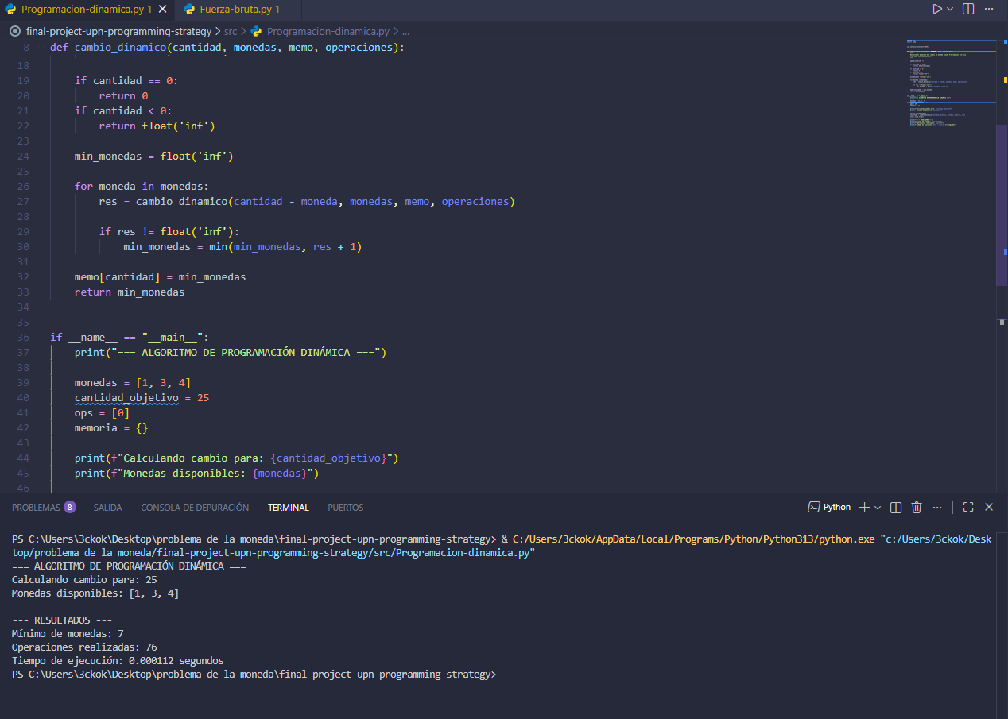

Figura 2
Ejecución del algoritmo de Fuerza Bruta en VS Code.
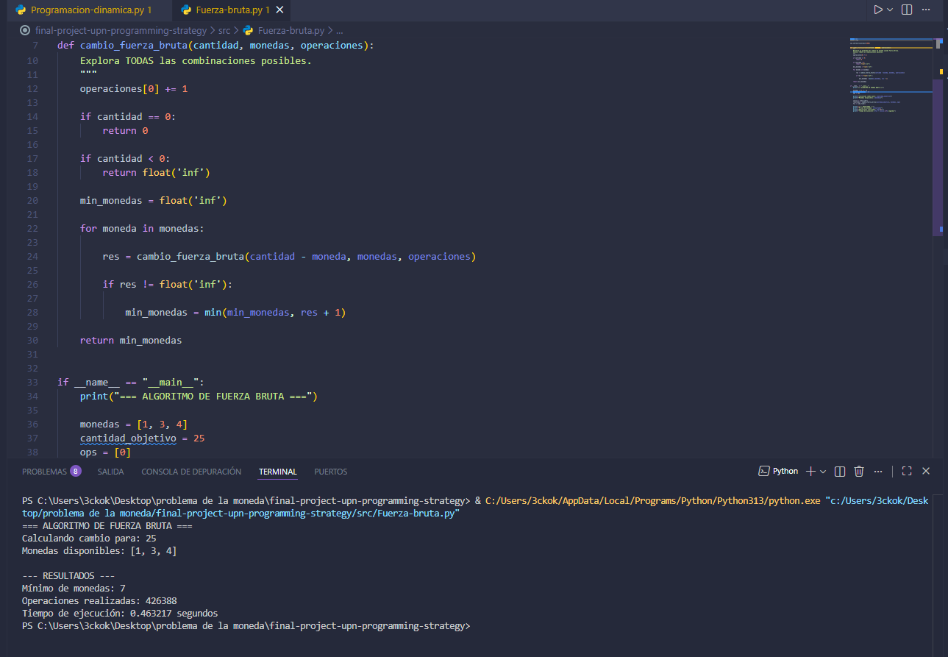
Figura 3
Validación del pseudocódigo en la herramienta PSeInt.
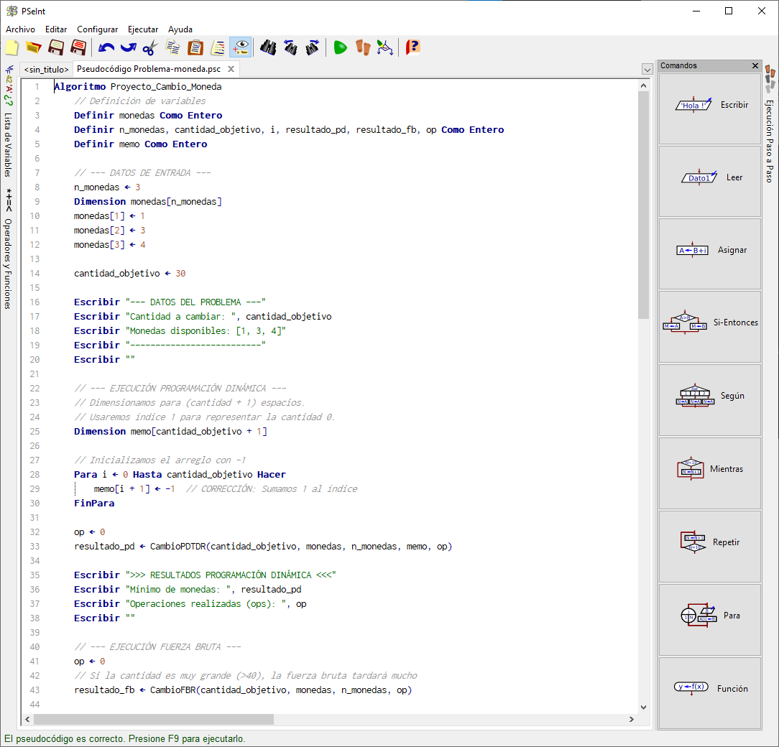

ANEXO 2: Enlace al Repositorio
Repositorio de Código Fuente (GitHub):
https://github.com/BrunoAndreCastroBarrientos/final-project-upn-programming-strategy.git

